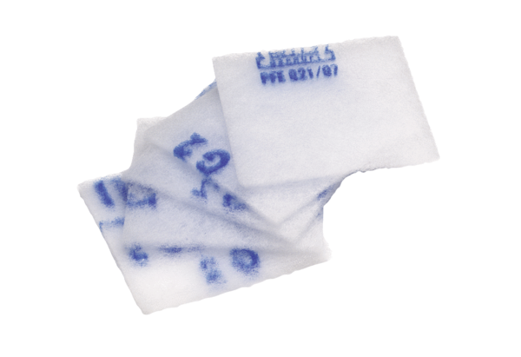Воздушный фильтр, запасной SF 120Комплект поставки: 5 штукАссортимент: A
Номер артикула: 0093.0925Изготовитель: MAICO

